ANUNȚ DE PARTICIPARE

privind achiziționarea Mobilier
(se indică obiectul achiziției)
prin procedura de achiziție_Cerere Oferta de Preturi
(tipul procedurii de achiziție)

- Denumirea autorității contractante: IMSP Institutul de Cardiologie
- IDNO: 1003600150613
- Adresa: Testimițanu 29/1
- Numărul de telefon/fax: 022256080
- Adresa de e-mail și de internet a autorității contractante: icachizitii@gmail.com
- Adresa de e-mail sau de internet de la care se va putea obține accesul la documentația de atribuire: documentația de atribuire este anexată în cadrul procedurii în SIA RSAP
- Tipul autorității contractante și obiectul principal de activitate (dacă este cazul, mențiunea că autoritatea contractantă este o autoritate centrală de achiziție sau că achiziția implică o altă formă de achiziție comună): IMSP
- Cumpărătorul invită operatorii economici interesați, care îi pot satisface necesitățile, să participe la procedura de achiziție privind prestarea următoarelor servicii:
Nr. d/o | Cod CPV | Denumirea bunurilor/serviciilor/lucrărilor solicitate | Unitatea de măsură | Cantitatea | Specificarea tehnică deplină solicitată, Standarde de referință | Valoarea estimată  (se va indica pentru fiecare lot în parte)
 | 39100000-3 | Lotul 1
 |  | Mobilier
1.1 |  | Dulap pentru lucrurile  personale si haine.  2100x800x400mm | Buc | 13 | Materiale utilizate:  PAL, melaminat:  analogic, Egger  CarcasaPAL ABS22x05.  Fasada-ABS22X2  Mobilierul este cu 1  despărțitură si 2 usi la  fasadâ.  Fasada cu system de  încidere.  Polite PAL 18mm/ sistem  de ficsare din patru  componente care oferă  asamblare/desamblare  multiplă.  Mobilier are picoare h-  100mm,regable din metal  hromate.  Minier din aluminiu.  Balama cu incidere lentă.  Bara pu haine hromate.  Verificarea dimensiunilor  la fata locului pina a fi  data in producere.
1.2 |  | Dulap pentru lucrurile personale si haine.  2100x1200x400mm | Buc | 13 | Materiale utilizate: analogic  PAL,melaminat: Egger.  CarcasaPAL ABS22x0.5.  Fasada-ABS22X2  Mobilierul este cu 2 despărțitură si 4 uși la fasadâ.  Fasada cu system de încidere.  Polite PAL 18mm/ sistem de ficsare din patru componente care oferă asamblare/desamblare multiplă.  Mobilier are picoare h-100mm,regable din metal hromate.  Minier din aluminiu.  Balama cu incidere lentă.  Bara pu haine, hromate.  Verificarea dimensiunilor la fata locului pina a fi data in producere.
1.3 |  | Dulap pentru lucrurile personale si haine.  2050x1750x520mm | Buc | 35 | Materiale utilizate:  PAL,melaminat; analogic, Egger.  CarcasaPAL ABS22x0.5.  Fasada-ABS22X2  Mobilierul este cu 3 despărțitură si 3 uși la fasadâ.  Fasada cu system de încidere.  Polite PAL 18mm/ sistem de ficsare din patru componente care oferă asamblare/desamblare multiplă.  Mobilier are picoare h-100mm,regable din metal, hromate.  Minier din aluminiu.  Balama cu incidere lentă.  Bara pu haine metal hromate .  Verificarea dimensiunilor la fata locului pina a fi data in producere.
1.4 |  | Dulap pentru lucrurile personale si haine.  2050x2270x520mm | Buc | 12 | Materiale utilizate:  PAL,melaminat: analogic, Egger.  CarcasaPAL ABS22x0.5.  Fasada-ABS22X2  Mobilierul este cu 4 despărțitură si 4 uși la fasadâ.  Fasada cu system de încidere.  Polite PAL 18mm/ sistem de ficsare din patru componente care oferă asamblare/desamblare multiplă.  Mobilier are picoare h-100mm regable din metal, hromate.  Minier din aluminiu.  Balama cu incidere lentă.  Bara pu haine hromat. Verificarea dimensiunilor la fata locului pina a fi data in producere.
1.5 |  | Masă de birou pe profil metalic. 1400x600x780mm | Buc | 10 | Materiale utilizate:  PAL,melaminat: analogic, Egger.  CarcasaPAL ABS22x0.5.  Fasada-ABS22X2. Profil metalic țiavă 60x40x3mm,vopsit in conditii de atelier sau uzină.  Verificarea dimensiunilor la fata locului pina a fi data in producere.
1.6 |  | Sertare pe patine cu rotile(nr.15) 1200x450x600mm | Buc | 10 | Materiale utilizate:  PAL,melaminat; analogic, Egger.  CarcasaPAL ABS22x0.5.  Fasada-ABS22X2  Mobilierul este cu 2 despărțitură si 2 uși la fasadâ,si 3 saltare  Fasada cu system de încidere.  Polite PAL 18mm/ sistem de ficsare din patru componente care oferă asamblare/desamblare multiplă.  Mobilier are patine cu rotile.  Minier din aluminiu.  Balama cu incidere lentă.  Verificarea dimensiunilor la fata locului pina a fi data in producere.
1.7 |  | Dulap pu documente  1350x420x2100mm | Buc | 4 | Materiale utilizate:  PAL,melaminat: analogic, Egger.  CarcasaPAL ABS22x0.5.  Fasada-ABS22X2  Mobilierul este cu 3 despărțitură si 2 usi la fasadă din PAL și 2 saltare la fasadâ.  Usi cu profil de aluminiu incadrat cu sticlă 4mm netransparentă.  Fasada cu system de încidere.  Polite PAL 18mm/ sistem de ficsare din patru componente care oferă asamblare/desamblare multiplă.  Mobilier are picoare h-100mm,regable din metal, hromate.  Minier din aluminiu.  Balama cu incidere lentă.  Verificarea dimensiunilor la fata locului pina a fi data in producere.
1.8 |  | Dulap p/u haine cu rafturi si țiavă nicelată 1000x600x2100mm | Buc | 2 | Materiale utilizate:  PAL,melaminat: analogic,Egger.  CarcasaPAL ABS22x0.5.  Fasada-ABS22X2  Mobilierul este cu 2 despărțitură si 4 uși la fasadâ.  Fasada cu system de încidere.  Polite PAL 18mm/ sistem de ficsare din patru componente care oferă asamblare/desamblare multiplă.  Mobilier are picoare h-100mm,regable din metal hromate.  Minier din aluminiu.  Balama cu incidere lentă.  Bara pu haine, hromate.  Verificarea dimensiunilor la fata locului pina a fi data in producere.
1.9 |  | Dulap pu documente +2 despattituri pe haine nr.  1450x600x2100mm. | Buc | 2 | Materiale utilizate:  PAL,melaminat: analogic, Egger.  CarcasaPAL ABS22x0.5.  Fasada-ABS22X2  Mobilierul este cu 3 despărțitură si 3 usi la fasadă din PAL și 2 saltare la fasadâ.  Usi cu profil de aluminiu incadrat cu sticlă 4mm  netransparentă.  Fasada cu system de încidere.  Polite PAL 18mm/ produc de ficsare din patru producer care oferă asamblare/desamblare multiplă.  Mobilier are picoare h-100mm,regable din metal, hromate.  Minier din aluminiu.  Balama cu incidere lentă.  Bara pu haine metal, hromate ..  Verificarea dimensiunilor la fata locului pina a fi data in producer.
1.10 |  | Masă de birou cu raf saltar  1400x700x750 | Buc | 8 | PAL,melaminat: analogic, Egger.  CarcasaPAL ABS22x0.5.  Fasada-ABS22X2.  Verificarea dimensiunilor la fata locului pina a fi data in producere.
1.11 |  | Sertare pe patine cu rotile500x450x600mm | Buc | 18 | Materiale utilizate:  PAL,melaminat: analogic, Egger.  CarcasaPAL ABS22x0.5  Fasada-ABS22X2  Mobilierul este cu 3 saltare  Fasada cu system de încidere.  Polite PAL 18mm/ sistem de ficsare din patru componente care oferă asamblare/desamblare multiplă.  Mobilier are patine cu rotile.  Minier din aluminiu.  Balama cu incidere lentă.  Verificarea dimensiunilor la fata locului pina a fi data in producere.
1.12 |  | Dulap pentru medicamente cu furniture din sticlă.  2000x700x380mm | Buc | 1 | Materiale utilizate:  PAL,melaminat: analogic, Egger.  CarcasaPAL ABS22x0.5.  Fasada-ABS22X2  Mobilierul este cu 1 despărțitură si 2 uși la fasadâ din sticlă de 6mm netresparentă pe carcasa de aluminiu.  Fasada cu system de încidere.  Polite PAL 18mm/ sistem de ficsare din patru componente care oferă asamblare/desamblare multiplă.  Mobilier are picoare h-100mm regable din metal, hromate.  Minier din aluminiu.  Balama cu incidere lentă. Verificarea dimensiunilor la fata locului pina a fi data in producere.
1.13 |  | Dulap p/u medicamente cu furniture cu sticlă 2000x488x453mm | Buc | 1 | Materiale utilizate:  PAL,melaminat: analogic, Egger.  CarcasaPAL ABS22x0.5.  Fasada-ABS22X2  Mobilierul este cu 1 despărțitură si 1 uși la fasadâ din sticlă de 6mm netresparentă pe carcasa de aluminiu.  Fasada cu system de încidere.  Polite sticlă transparentă 6mm/ sistem de ficsare din patru componente care oferă asamblare/desamblare multiplă.  Mobilier are picoare h-100mm regable din metal, hromate.  Minier din aluminiu.  Balama cu incidere lentă. Verificarea dimensiunilor la fata locului pina a dat in producere.
1.14 |  | Bardură pe patine cu rotile850x470x500mm | Buc | 4 | Materiale utilizate:  PAL,melaminat: analogic, Egger.  CarcasaPAL ABS22x0.5.  Fasada-ABS22X2  Mobilierul este cu 3 saltare  Fasada cu system de încidere.  Polite PAL 18mm/ sistem de ficsare din patru componente care oferă asamblare/desamblare multiplă.  Mobilier are patine cu rotile.  Minier din aluminiu.  Balama cu incidere lentă.  Verificarea dimensiunilor la fata locului pina a fi data in producere.
Valoarea estimativă totală |  |  |  |  |  | 395000,00
- În cazul în care contractul este împărțit pe loturi un operator economic poate depune oferta (se va selecta):
- Pentru un singur lot;
- Alte limitări privind numărul de loturi care pot fi atribuite aceluiași ofertant___________________________________________________________________.
- Admiterea sau interzicerea ofertelor alternative: _nu se admite_
(indicați se admite sau nu se admite)
- Termenii și condițiile de livrare/prestare/executare solicitați: conform specificatiei in 30 zile de la solicitare
- Termenul de valabilitate a contractului:_31 ianuarie 2020_
- Contract de achiziție rezervat atelierelor protejate sau că acesta poate fi executat numai în cadrul unor programe de angajare protejată (după caz): ______nu______
(indicați da sau nu)
- Prestarea serviciului este rezervată unei anumite profesii în temeiul unor acte cu putere de lege sau al unor acte administrative (după caz): _____________________________________________________________________________
(se menționează respectivele acte cu putere de lege și acte administrative)
- Scurta descriere a criteriilor privind eligibilitatea operatorilor economici care pot determina eliminarea acestora și a criteriilor de selecție; nivelul minim (nivelurile minime) al (ale) cerințelor eventual impuse; se menționează informațiile solicitate (DUAE, documentație):
Nr. d/o | Descrierea criteriului/cerinței | Mod de demonstrare a îndeplinirii criteriului/cerinței: | Nivelul minim/  Obligativitatea
1 | DUAE | Complectat si semnat | DA
2 | F3.1, F4.1, F4.2 | Complectat si semnat | DA
3 | F 3.2 | Semnat | DA
- Motivul recurgerii la procedura accelerată (în cazul licitației deschise, restrînse și al procedurii negociate), după caz_nu se aplica_
- Tehnici și instrumente specifice de atribuire (dacă este cazul specificați dacă se va utiliza acordul-cadru, sistemul dinamic de achiziție sau licitația electronică): nu se aplica
- Condiții speciale de care depinde îndeplinirea contractului (indicați după caz): _______________________________________________________________________________
- Criteriul de evaluare aplicat pentru adjudecarea contractului: _cel mai mic pret fara TVA pe loturi_
- Factorii de evaluare a ofertei celei mai avantajoase din punct de vedere economic, precum și ponderile lor:1%
Nr. d/o | Denumirea factorului de evaluare | Ponderea%
- Termenul limită de depunere/deschidere a ofertelor:
- până la: conform BAP
- pe: conform BAP
- Adresa la care trebuie transmise ofertele sau cererile de participare:
Ofertele sau cererile de participare vor fi depuse electronic prin intermediul SIA RSAP
- Termenul de valabilitate a ofertelor: _30 zile_
- Locul deschiderii ofertelor: ______SIA RSAP________
(SIA RSAP sau adresa deschiderii)
Ofertele întîrziate vor fi respinse.
- Persoanele autorizate să asiste la deschiderea ofertelor:
Ofertanții sau reprezentanții acestora au dreptul să participe la deschiderea ofertelor, cu excepția cazului cînd ofertele au fost depuse prin SIA “RSAP”.
- Limba sau limbile în care trebuie redactate ofertele sau cererile de participare: de stat
- Respectivul contract se referă la un proiect și/sau program finanțat din fonduri ale Uniunii Europene: nu se aplica
(se specifică denumirea proiectului și/sau programului)
- Denumirea și adresa organismului competent de soluționare a contestațiilor:
Agenția Națională pentru Soluționarea Contestațiilor
Adresa: mun. Chișinău, bd. Ștefan cel Mare și Sfânt nr.124 (et.4), MD 2001;
Tel/Fax/email: 022-820 652, 022 820-651, contestatii@ansc.md
- Data (datele) și referința (referințele) publicărilor anterioare în Jurnalul Oficial al Uniunii Europene privind contractul (contractele) la care se referă anunțul respective (dacă este cazul):______nu se apica______
- În cazul achizițiilor periodice, calendarul estimat pentru publicarea anunțurilor viitoare:_______nu se aplica______
- Data publicării anunțului de intenție sau, după caz, precizarea că nu a fost publicat un astfel de anunţ:_ a fost publicat planul___
- Data transmiterii spre publicare a anunțului de participare:__conform BAP__
- În cadrul procedurii de achiziție publică se va utiliza/accepta:
Denumirea instrumentului electronic | Se va utiliza/accepta sau nu
depunerea electronică a ofertelor sau a cererilor de participare | DA
sistemul de comenzi electronice | DA
facturarea electronică | DA
plățile electronice | DA
- Contractul intră sub incidența Acordului privind achizițiile guvernamentale al Organizației Mondiale a Comerțului (numai în cazul anunțurilor transmise spre publicare în Jurnalul Oficial al Uniunii Europene): ___NU___
(se specifică da sau nu)
- Alte informații relevante: _Conform Anexei 1__

Conducătorul grupului de lucru: ______________________________ L.Ș.

Anexa 1

Nr | Denumire mobilier | Clinica Etajul 5,6,7. /  Sterilizarea et.3 | Cantitatea
1 | Dulap pentru lucrurile  personale si haine.  2100x800x400mm  Materiale utilizate:  PAL, melaminat:  analogic, Egger  CarcasaPAL ABS22x05.  Fasada-ABS22X2  Mobilierul este cu 1  despărțitură si 2 usi la  fasadâ.  Fasada cu system de  încidere.  Polite PAL 18mm/ sistem  de ficsare din patru  componente care oferă  asamblare/desamblare  multiplă.  Mobilier are picoare h-  100mm,regable din metal  hromate.  Minier din aluminiu.  Balama cu incidere lentă.  Bara pu haine hromate.  Verificarea dimensiunilor  la fata locului pina a fi  data in producere. | 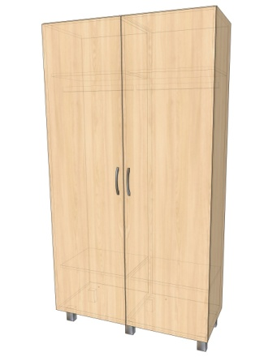  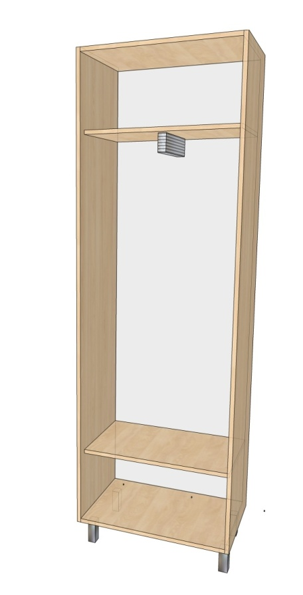 | 13
2 | Dulap pentru lucrurile personale si haine.  2100x1200x400mm  Materiale utilizate: analogic  PAL,melaminat: Egger.  CarcasaPAL ABS22x0.5.  Fasada-ABS22X2  Mobilierul este cu 2 despărțitură si 4 uși la fasadâ.  Fasada cu system de încidere.  Polite PAL 18mm/ sistem de ficsare din patru componente care oferă asamblare/desamblare multiplă.  Mobilier are picoare h-100mm,regable din metal hromate.  Minier din aluminiu.  Balama cu incidere lentă.  Bara pu haine, hromate.  Verificarea dimensiunilor la fata locului pina a fi data in producere. | 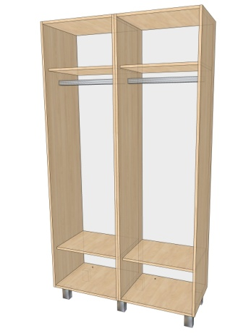 | 13
3 | Dulap pentru lucrurile personale si haine.  2050x1750x520mm  Materiale utilizate:  PAL,melaminat; analogic, Egger.  CarcasaPAL ABS22x0.5.  Fasada-ABS22X2  Mobilierul este cu 3 despărțitură si 3 uși la fasadâ.  Fasada cu system de încidere.  Polite PAL 18mm/ sistem de ficsare din patru componente care oferă asamblare/desamblare multiplă.  Mobilier are picoare h-100mm,regable din metal, hromate.  Minier din aluminiu.  Balama cu incidere lentă.  Bara pu haine metal hromate .  Verificarea dimensiunilor la fata locului pina a fi data in producere. | 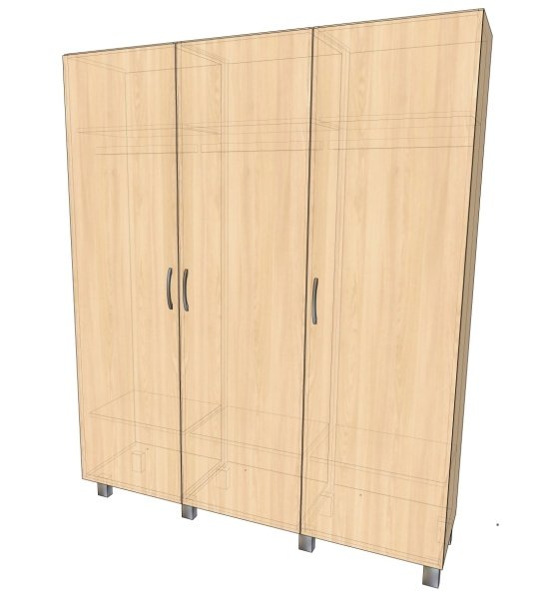  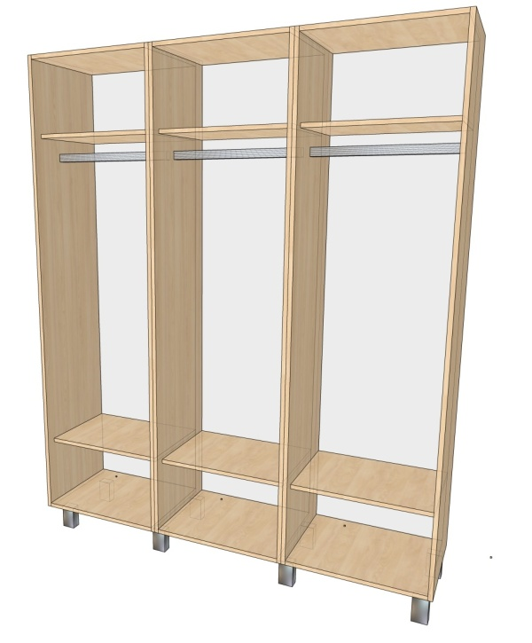 | 35
4 | Dulap pentru lucrurile personale si haine.  2050x2270x520mm  Materiale utilizate:  PAL,melaminat: analogic, Egger.  CarcasaPAL ABS22x0.5.  Fasada-ABS22X2  Mobilierul este cu 4 despărțitură si 4 uși la fasadâ.  Fasada cu system de încidere.  Polite PAL 18mm/ sistem de ficsare din patru componente care oferă asamblare/desamblare multiplă.  Mobilier are picoare h-100mm regable din metal, hromate.  Minier din aluminiu.  Balama cu incidere lentă.  Bara pu haine hromat. Verificarea dimensiunilor la fata locului pina a fi data in producere. | 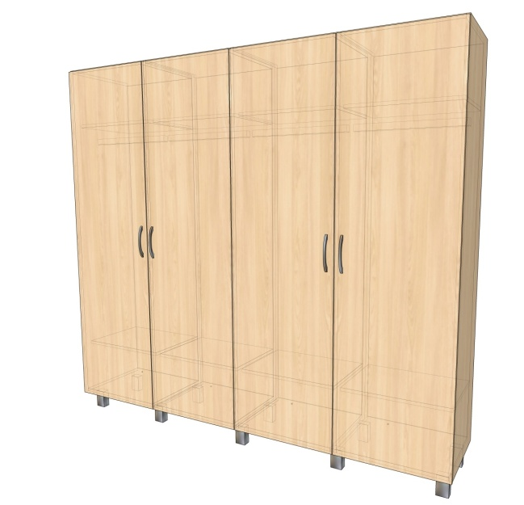  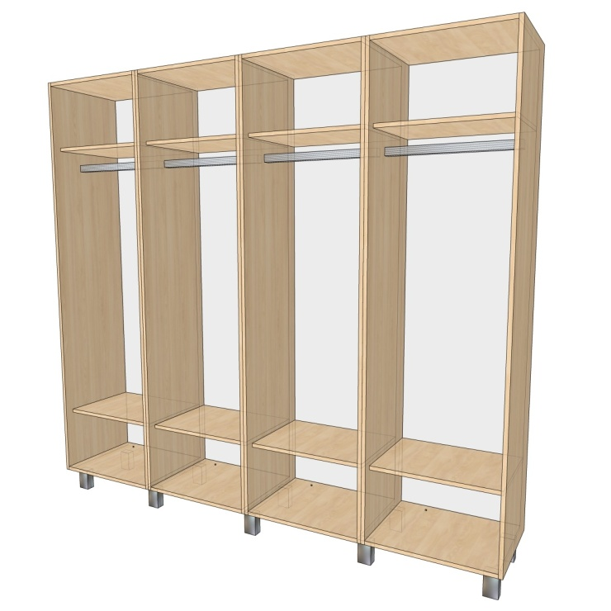 | 12
 | Cabinetul nr.15,16,19,20/ Sterilizarea et.3
5 | Masă de birou pe profil metalic. 1400x600x780mm  Materiale utilizate:  PAL,melaminat: analogic, Egger.  CarcasaPAL ABS22x0.5.  Fasada-ABS22X2. Profil metalic țiavă 60x40x3mm,vopsit in conditii de atelier sau uzină.  Verificarea dimensiunilor la fata locului pina a fi data in producere. | 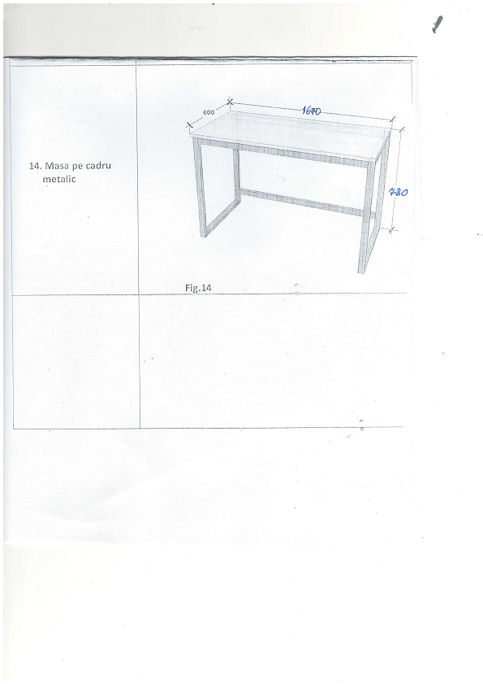 | 10
6 | Sertare pe patine cu rotile(nr.15) 1200x450x600mm  Materiale utilizate:  PAL,melaminat; analogic, Egger.  CarcasaPAL ABS22x0.5.  Fasada-ABS22X2  Mobilierul este cu 2 despărțitură si 2 uși la fasadâ,si 3 saltare  Fasada cu system de încidere.  Polite PAL 18mm/ sistem de ficsare din patru componente care oferă asamblare/desamblare multiplă.  Mobilier are patine cu rotile.  Minier din aluminiu.  Balama cu incidere lentă.  Verificarea dimensiunilor la fata locului pina a fi data in producere. | 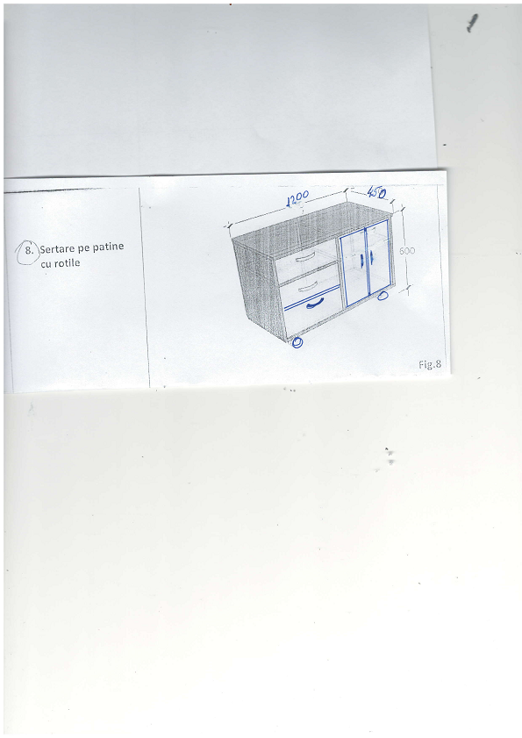 | 10
7 | Dulap pu documente  1350x420x2100mm  Materiale utilizate:  PAL,melaminat: analogic, Egger.  CarcasaPAL ABS22x0.5.  Fasada-ABS22X2  Mobilierul este cu 3 despărțitură si 2 usi la fasadă din PAL și 2 saltare la fasadâ.  Usi cu profil de aluminiu incadrat cu sticlă 4mm netransparentă.  Fasada cu system de încidere.  Polite PAL 18mm/ sistem de ficsare din patru componente care oferă asamblare/desamblare multiplă.  Mobilier are picoare h-100mm,regable din metal, hromate.  Minier din aluminiu.  Balama cu incidere lentă.  Verificarea dimensiunilor la fata locului pina a fi data in producere. | 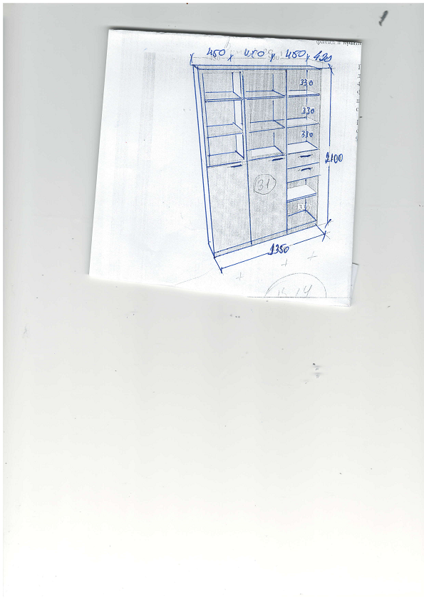 | 4
8 | Dulap p/u haine cu rafturi si țiavă nicelată 1000x600x2100mm  Materiale utilizate:  PAL,melaminat: analogic,Egger.  CarcasaPAL ABS22x0.5.  Fasada-ABS22X2  Mobilierul este cu 2 despărțitură si 4 uși la fasadâ.  Fasada cu system de încidere.  Polite PAL 18mm/ sistem de ficsare din patru componente care oferă asamblare/desamblare multiplă.  Mobilier are picoare h-100mm,regable din metal hromate.  Minier din aluminiu.  Balama cu incidere lentă.  Bara pu haine, hromate.  Verificarea dimensiunilor la fata locului pina a fi data in producere. |  | 2
9 | Dulap pu documente +2 despattituri pe haine nr.  1450x600x2100mm.  Materiale utilizate:  PAL,melaminat: analogic, Egger.  CarcasaPAL ABS22x0.5.  Fasada-ABS22X2  Mobilierul este cu 3 despărțitură si 3 usi la fasadă din PAL și 2 saltare la fasadâ.  Usi cu profil de aluminiu incadrat cu sticlă 4mm  netransparentă.  Fasada cu system de încidere.  Polite PAL 18mm/ sistem de ficsare din patru componente care oferă asamblare/desamblare multiplă.  Mobilier are picoare h-100mm,regable din metal, hromate.  Minier din aluminiu.  Balama cu incidere lentă.  Bara pu haine metal, hromate ..  Verificarea dimensiunilor la fata locului pina a fi data in producere. | 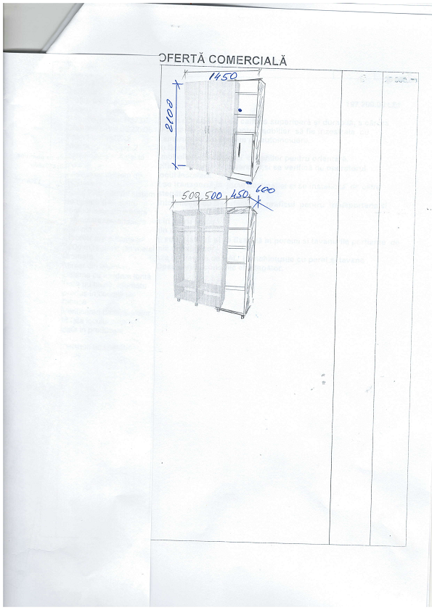 | 2
 | Secția Nr.1/Sterilizarea et.3. Clinica.et6/2
10 | Masă de birou cu raf saltar  1400x700x750  PAL,melaminat: analogic, Egger.  CarcasaPAL ABS22x0.5.  Fasada-ABS22X2.  Verificarea dimensiunilor la fata locului pina a fi data in producere. | 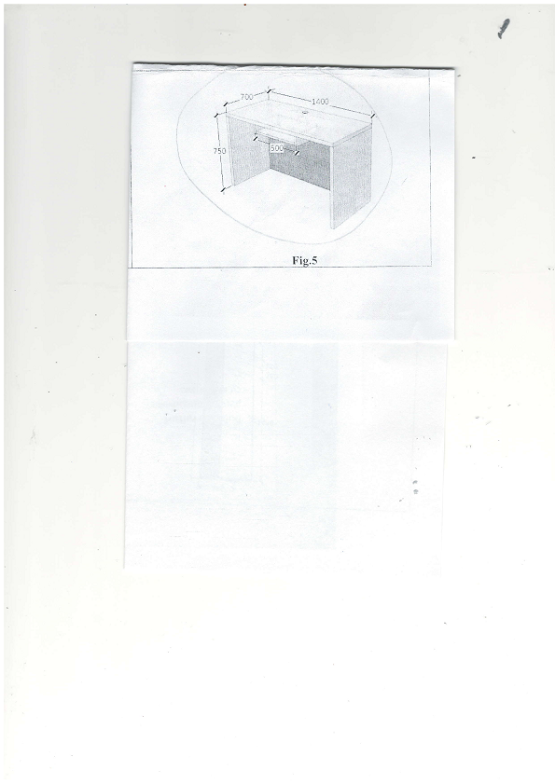 | 8
11 | Sertare pe patine cu rotile(nr.16) 500x450x600mm  Materiale utilizate:  PAL,melaminat: analogic, Egger.  CarcasaPAL ABS22x0.5  Fasada-ABS22X2  Mobilierul este cu 3 saltare  Fasada cu system de încidere.  Polite PAL 18mm/ sistem de ficsare din patru componente care oferă asamblare/desamblare multiplă.  Mobilier are patine cu rotile.  Minier din aluminiu.  Balama cu incidere lentă.  Verificarea dimensiunilor la fata locului pina a fi data in producere. | 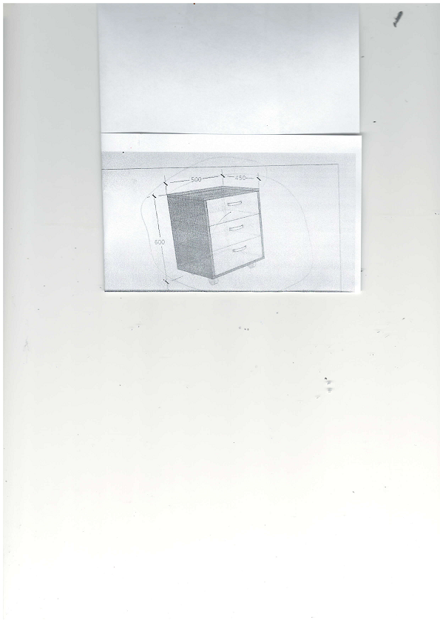 | 18
12 | Dulap pentru medicamente cu furniture din sticlă.  2000x700x380mm  Materiale utilizate:  PAL,melaminat: analogic, Egger.  CarcasaPAL ABS22x0.5.  Fasada-ABS22X2  Mobilierul este cu 1 despărțitură si 2 uși la fasadâ din sticlă de 6mm netresparentă pe carcasa de aluminiu.  Fasada cu system de încidere.  Polite PAL 18mm/ sistem de ficsare din patru componente care oferă asamblare/desamblare multiplă.  Mobilier are picoare h-100mm regable din metal, hromate.  Minier din aluminiu.  Balama cu incidere lentă. Verificarea dimensiunilor la fata locului pina a fi data in producere. | 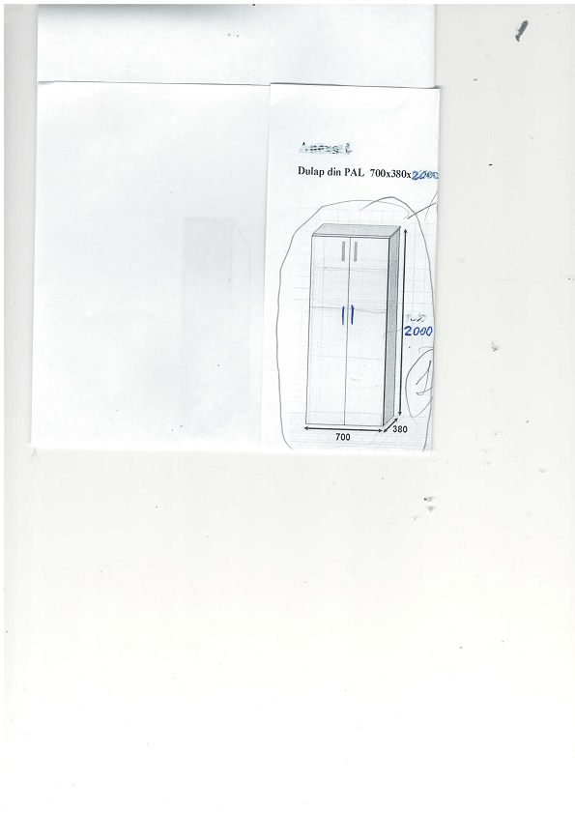 | 1
13 | Dulap p/u medicamente cu furniture cu sticlă (nr18) 2000x488x453mm  Materiale utilizate:  PAL,melaminat: analogic, Egger.  CarcasaPAL ABS22x0.5.  Fasada-ABS22X2  Mobilierul este cu 1 despărțitură si 1 uși la fasadâ din sticlă de 6mm netresparentă pe carcasa de aluminiu.  Fasada cu system de încidere.  Polite sticlă transparentă 6mm/ sistem de ficsare din patru componente care oferă asamblare/desamblare multiplă.  Mobilier are picoare h-100mm regable din metal, hromate.  Minier din aluminiu.  Balama cu incidere lentă. Verificarea dimensiunilor la fata locului pina a dat in producere. | 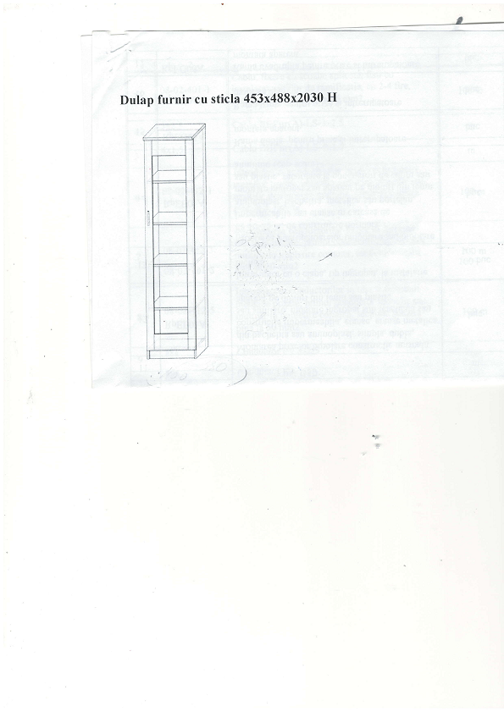 | 1
14 | Bardură pe patine cu rotile(nr.19) 850x470x500mm  Materiale utilizate:  PAL,melaminat: analogic, Egger.  CarcasaPAL ABS22x0.5.  Fasada-ABS22X2  Mobilierul este cu 3 saltare  Fasada cu system de încidere.  Polite PAL 18mm/ sistem de ficsare din patru componente care oferă asamblare/desamblare multiplă.  Mobilier are patine cu rotile.  Minier din aluminiu.  Balama cu incidere lentă.  Verificarea dimensiunilor la fata locului pina a fi data in producere. | 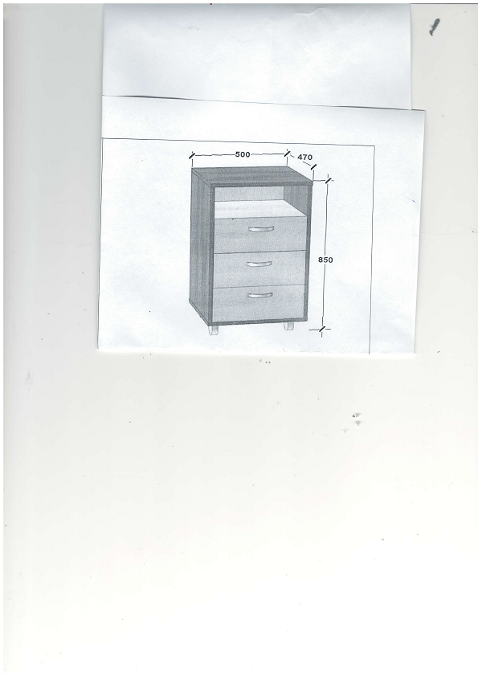 | 4
Cerințe obligatorii.
1) Mobilierul va fi confecționat din material de calitate superioară și durabilă, a cărora calitate să fie certificată. Furnitura hromată pentru mobilier să fie înzestrată cu mecanizme de încidere și amîrtizare ,cu sistem de autoîncidere.
2) Culorile de coordonat cu Benefeciarul.
3) Numărul și compoziția mobilierului conform desenilor anexate.
4) Dimensiunile sunt specificate in caetul de sarcine,si se verifică de operatorul economic chiștigător la locul instalării.
5) Mobilierul confectionat se transportă la locul destinației si se instaliază de către Operatorul economic chistigător.
6) Operatorul economic, întocmește cu Benefeciarul graficul pentru transportarea si instalarea mobilierului.
7) Manopera se va efectua în patru etape.
8) Termenul de garanție min. un an.

